**Vifa SaaS服务接口说明**

|  |  |  |  |
| --- | --- | --- | --- |
| 版本 | 时间 | 内容 | 修订人 |
| 1.0 | 2021-10-13 | 创建文档 | tgy |
| 1.0.1 | 2021-10-19 | 接口完善，更新签名相关内容 | tgy |
| 1.0.2 | 2021-10-29 | 新增ihg数据备份相关接口 | tgy |
| 1.0.3 | 2021-11-05 | 完善ihg接口 | tgy |
| 1.0.4 | 2022-01-11 | 上传接口新增部分字段 | tgy |
|  |  |  |  |

目录

1 账号 2

1.1 账号注册 2

1.2 账号信息更新 3

1.3 账号登录 4

1.4 账号密码修改 5

1.5 创建成员 5

1.6 成员列表获取 6

1.7 管理员删除成员账号 7

2 图片资源包 8

2.1 资源包上传 9

2.2 资源包下载 10

2.3 资源包版本查询 11

2.4 资源包版本批量查询 11

3 Profile文件 13

3.1 profile上传 13

3.2 profile下载 14

3.3 profile版本查询 14

3.4 profile版本信息批量查询 15

4 IHG数据备份 17

4.1 IHG数据备份上传 17

4.2 IHG备份数据下载 18

4.3 IHG备份数据删除 19

4.4 IHG备份数据查询 19

4.5 IHG备份数据批量查询 20

5 APP token获取 21

6 错误码 21

# 账号

管理员账号为内置初始创建，成员账号由管理员手动创建。

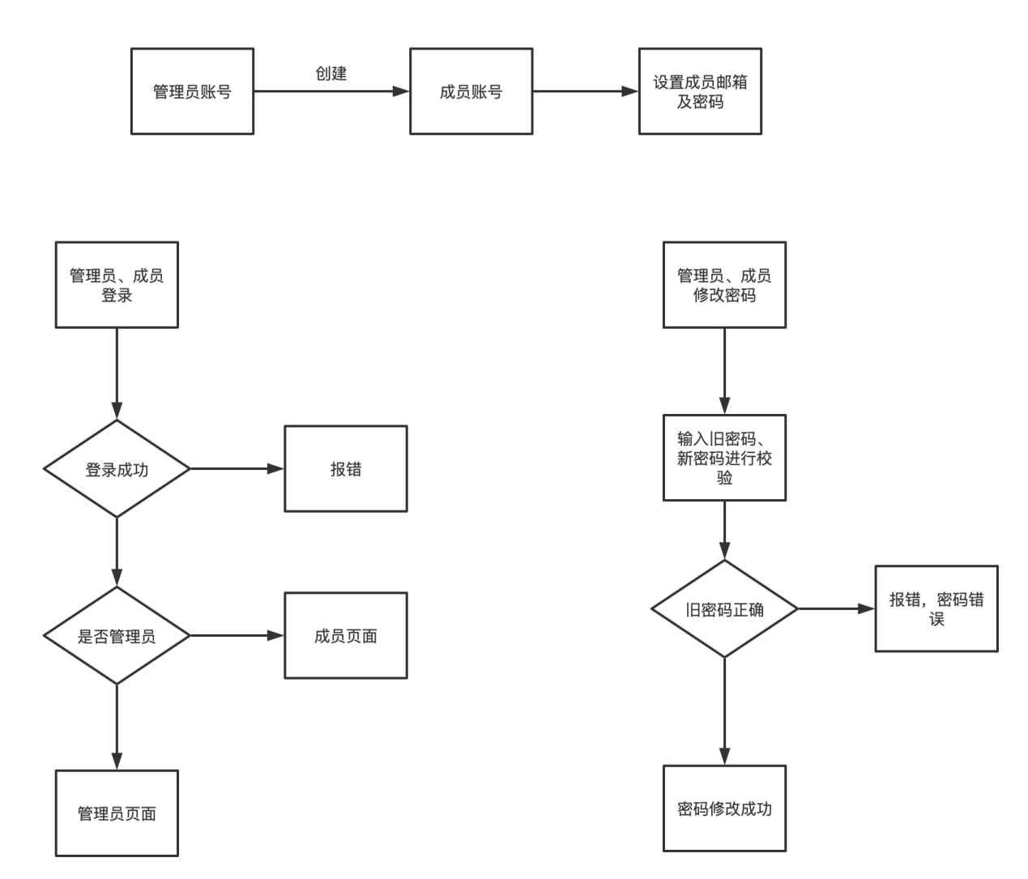

接口：<https://xxx/user>

## 账号注册

请求方法：POST

请求示例：

Header：

|  |  |  |
| --- | --- | --- |
| 参数名 | 类型 | 描述 |
| timestamp | string | 时间戳 |
| messageid | string | 随机字符串 |
| signature | string | 签名，由timestamp加盐加密（AES加密，使用PKCS5Padding 填充模式  ，再base64编码  ） |

Body:

|  |  |  |
| --- | --- | --- |
| 参数名 | 类型 | 描述 |
| name | string | 昵称 |
| account | string | 账号，邮箱或手机号 |
| password | string | 密码，客户端md5加密 |
| email | file | 邮箱 |

返回示例

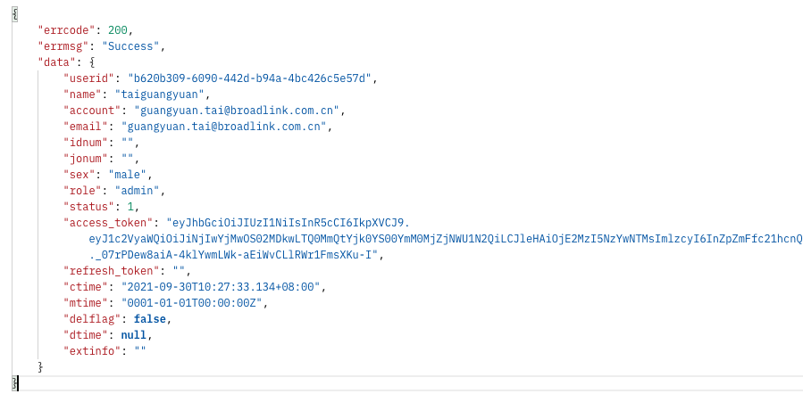

## 账号信息更新

账号信息更新，目前提供名称、性别、邮箱的变更。

请求方法：PUT

请求示例：

header中需要携带token字段鉴权

Header：

|  |  |  |
| --- | --- | --- |
| 参数名 | 类型 | 描述 |
| access_token | string | Token，登录时获取 |
| timestamp | string | 时间戳 |
| messageid | string | 随机字符串 |
| signature | string | 签名，由timestamp加盐加密（AES加密，使用PKCS5Padding 填充模式  ，再base64编码  ） |
| userid | string | 用户id |

Body:

|  |  |  |
| --- | --- | --- |
| 参数名 | 类型 | 描述 |
| name | string | 昵称 |
| sex | string | 性别 |
| email | file | 邮箱 |

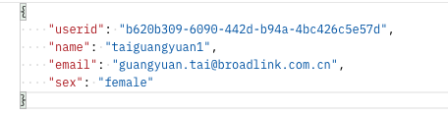

返回示例：

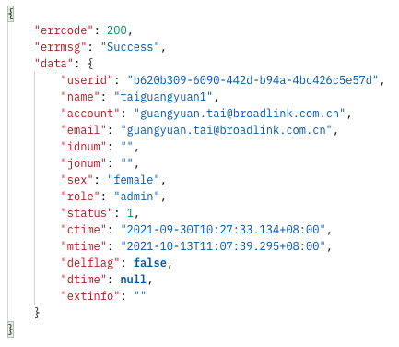

## 账号登录

账号登录只提供给管理平台的用户使用，用户可以通过登录获取到token。APP端用户获取token，见第4节（APP token获取）

请求方法：POST

请求链接：http://xxxx:8686/user/login

请求示例：

Header：

|  |  |  |
| --- | --- | --- |
| 参数名 | 类型 | 描述 |
| timestamp | string | 时间戳 |
| messageid | string | 随机字符串 |
| signature | string | 签名，由timestamp加盐加密（AES加密，使用PKCS5Padding 填充模式  ，再base64编码  ） |

Body:

|  |  |  |
| --- | --- | --- |
| 参数名 | 类型 | 描述 |
| account | string | 账号，邮箱 |
| password | string | 密码，客户端md5加密 |

返回示例：

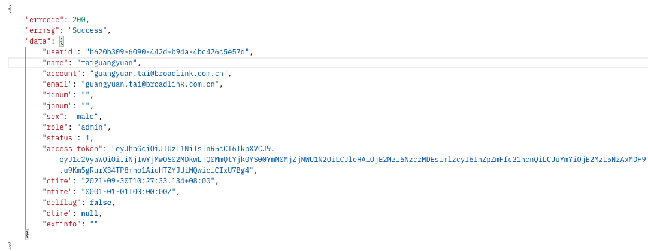

## 账号密码修改

请求方法：PUT

请求链接：http://xxxx:8686/user/modpwd

请求示例：

Header：

|  |  |  |
| --- | --- | --- |
| 参数名 | 类型 | 描述 |
| access_token | string | Token，登录时获取 |
| timestamp | string | 时间戳 |
| messageid | string | 随机字符串 |
| signature | string | 签名，由timestamp加盐加密（AES加密，使用PKCS5Padding 填充模式  ，再base64编码  ） |
| userid | string | 用户id |

Body:

|  |  |  |
| --- | --- | --- |
| 参数名 | 类型 | 描述 |
| account | string | 账号，邮箱或手机号 |
| oldpwd | string | 密码，客户端md5加密 |
| newpwd | string | 密码，客户端md5加密 |

请求返回：

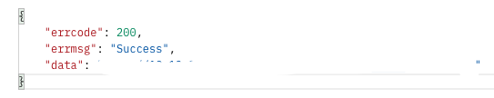

## 创建成员

创建成员，由管理员账号进行创建，成员无创建权限。

请求方法：POST

请求链接：http://xxxx:8686/user/createmember

请求示例：

Header：

|  |  |  |
| --- | --- | --- |
| 参数名 | 类型 | 描述 |
| access_token | string | Token，登录时获取 |
| timestamp | string | 时间戳 |
| messageid | string | 随机字符串 |
| signature | string | 签名，由timestamp加盐加密（AES加密，使用PKCS5Padding 填充模式  ，再base64编码  ） |
| userid | string | 用户id |

Body:

|  |  |  |  |
| --- | --- | --- | --- |
| 参数名 | 类型 | 描述 | 是否必须 |
| managerid | string | 管理员id | Y |
| name | string | 昵称 | Y |
| account | string | 账号，邮箱或手机号 | Y |
| password | string | 密码，客户端md5加密，服务端保存密码密文 | Y |
| email | string | 邮箱 | Y |
| idnum | string | 身份证号 | N |
| jobnum | string | 工号 | N |
| sex | string | 性别 | N |
| role | Int | 角色（管理员1，非管理员0） | Y |

请求返回：



## 成员列表获取

请求方法：GET

请求链接：http://xxxx:8686/user/getmembers

请求示例：

Header：

|  |  |  |
| --- | --- | --- |
| 参数名 | 类型 | 描述 |
| access_token | string | Token，登录时获取 |
| timestamp | string | 时间戳 |
| messageid | string | 随机字符串 |
| signature | string | 签名，由timestamp加盐加密（AES加密，使用PKCS5Padding 填充模式  ，再base64编码  ） |
| userid | string | 用户id |

Body:

|  |  |  |
| --- | --- | --- |
| 参数名 | 类型 | 描述 |
|  |  |  |

请求返回：

以下内容为列表中单项内容

|  |  |  |
| --- | --- | --- |
| 参数名 | 类型 | 描述 |
| name | string | 昵称 |
| account | string | 账号，邮箱或手机号 |
| email | string | 邮箱 |
| idnum | string | 身份证号 |
| jobnum | string | 工号 |
| sex | string | 性别 |
| role | Int | 角色（管理员1，非管理员0） |

## 管理员删除成员账号

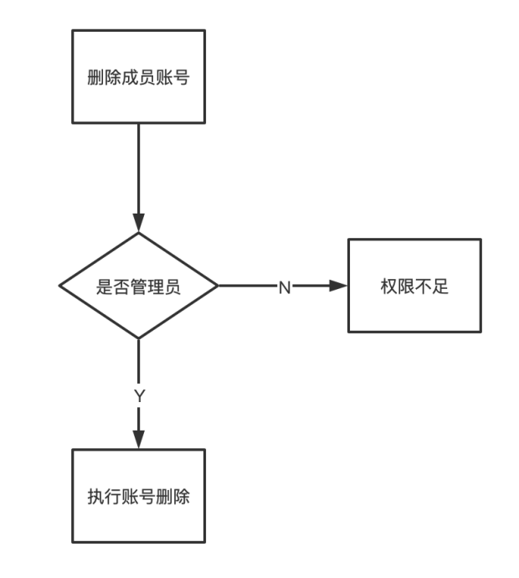

成员账号由管理员进行删除，成员不能自行操作。

请求方法：DELETE

请求链接：http://xxxx:8686/user/memberdel

请求示例：

Header：

|  |  |  |
| --- | --- | --- |
| 参数名 | 类型 | 描述 |
| access_token | string | Token，登录时获取 |
| timestamp | string | 时间戳 |
| messageid | string | 随机字符串 |
| signature | string | 签名，由timestamp加盐加密（AES加密，使用PKCS5Padding 填充模式  ，再base64编码  ） |
| userid | string | 用户id |

Body:

|  |  |  |
| --- | --- | --- |
| 参数名 | 类型 | 描述 |
| memberid | string | 成员id |

请求返回：



# 图片资源包

管理平台在操作资源文件上传及下载时，本身就已经有token。APP在查询和下载资源文件时，需要先请求SaaS服务获取token。APP需要发送userid以及和SaaS服务约定的key来校验获取token。

**文件上传流程：**

图片资源包和profile文件资源上传为两个不同的通道，在OSS存储服务中存储的bucket也不同，在平台操作时表现为先后两个操作页面进行文件上。

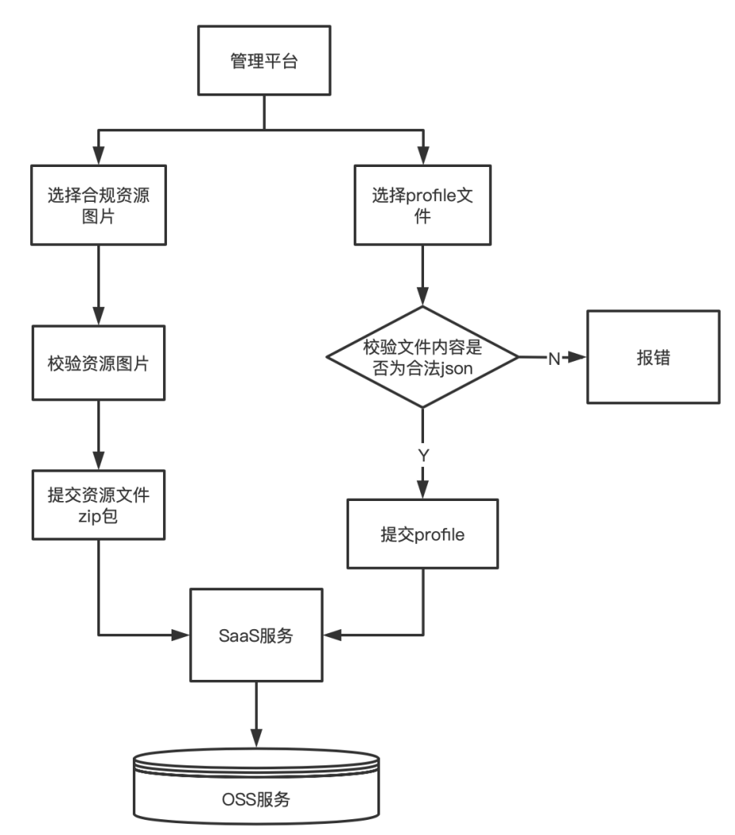

**文件下载流程：**

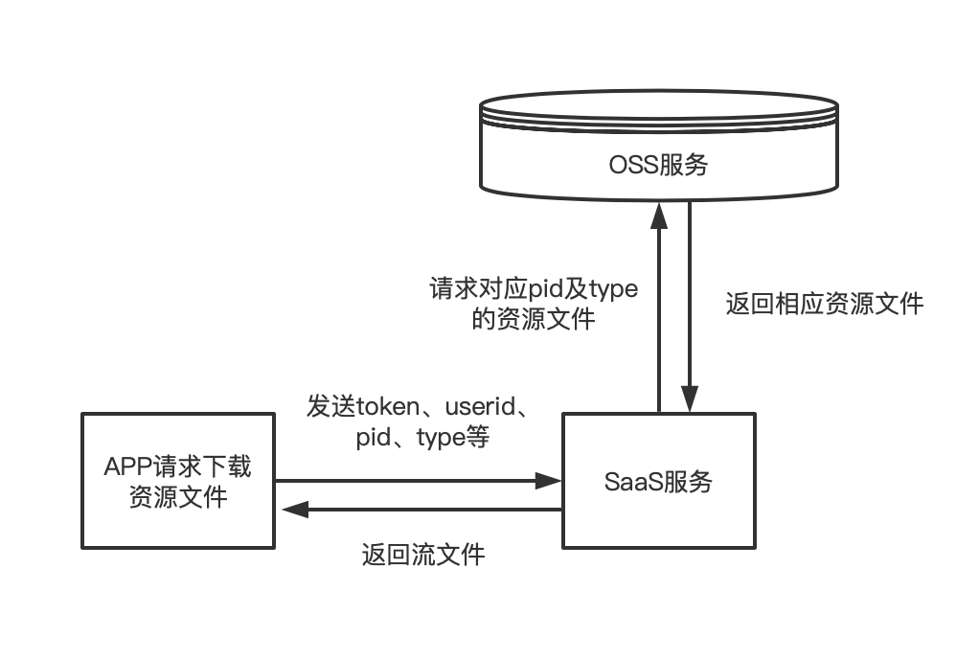

## 资源包上传

请求方法：POST

请求地址：[http://xxxx:8686/productsource/upload](http://xxxx:8686/productsource)

Header：

|  |  |  |
| --- | --- | --- |
| 参数名 | 类型 | 描述 |
| content-type | multipart/form-data |  |
| access_token | string | Token |
| timestamp | string | 时间戳 |
| messageid | string | 随机字符串 |
| signature | string | 签名，由timestamp加盐加密（AES加密，使用PKCS5Padding 填充模式  ，再base64编码  ） |
| userid | string | 用户id |

Body:

|  |  |  |
| --- | --- | --- |
| 参数名 | 类型 | 描述 |
| pid | string | 产品pid |
| type | int | 产品型号 |
| name | string | 产品名称 |
| file | file | 需要上传的文件 |
| describe | string | 描述 |

请求返回：



## 资源包下载

请求方法：POST

请求地址：[http://xxxx:8686/productsource/download](http://xxxx:8686/productsource)

Header：

|  |  |  |
| --- | --- | --- |
| 参数名 | 类型 | 描述 |
| content-type | multipart/form-data |  |
| access_token | string | Token |
| timestamp | string | 时间戳 |
| messageid | string | 随机字符串 |
| signature | string | 签名，由timestamp加盐加密（AES加密，使用PKCS5Padding 填充模式  ，再base64编码  ） |
| userid | string | 用户id |

Body:

|  |  |  |
| --- | --- | --- |
| 参数名 | 类型 | 描述 |
| pid | string | 产品pid |
| type | int | 产品型号 |

请求返回：

流文件

## 资源包版本查询

请求方法：POST

请求地址：[http://xxxx:8686/productsource/query](http://xxxx:8686/productsource)

Header：

|  |  |  |
| --- | --- | --- |
| 参数名 | 类型 | 描述 |
| content-type | multipart/form-data |  |
| access_token | string | Token |
| timestamp | string | 时间戳 |
| messageid | string | 随机字符串 |
| signature | string | 签名，由timestamp加盐加密（AES加密，使用PKCS5Padding 填充模式  ，再base64编码  ） |
| userid | string | 用户id |

Body:

|  |  |  |
| --- | --- | --- |
| 参数名 | 类型 | 描述 |
| pid | string | 产品pid |
| type | int | 产品型号 |

返回参数：

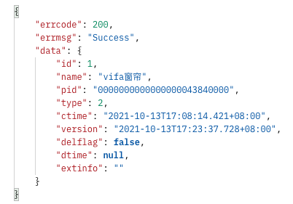

## 资源包版本批量查询

请求方法：POST

请求地址：[http://xxxx:8686/productsource/querylist](http://xxxx:8686/productsource)

Header：

|  |  |  |
| --- | --- | --- |
| 参数名 | 类型 | 描述 |
| content-type | multipart/form-data |  |
| access_token | string | Token |
| timestamp | string | 时间戳 |
| messageid | string | 随机字符串 |
| signature | string | 签名，由timestamp加盐加密（AES加密，使用PKCS5Padding 填充模式  ，再base64编码  ） |
| userid | string | 用户id |

Body:

|  |  |  |
| --- | --- | --- |
| 参数名 | 类型 | 描述 |
| offset | int | 页码，从1开始 |
| limit | int | 查询的数据条数 |
| productsourceparams | [  {  "pid": "0000000000000000043840000",  "type": 2  },  {  "pid": "0000000000000000043840000",  "type": 1  },  {  "pid": "0000000000000000043840000",  "type": 3  },  {  "pid": "0000000000000000043850000",  "type": 1  }  ] | 需要查询的资源信息的集合。如果该字段不传，则是查询服务器所有记录。如果数组中的type不传，则是查询某个pid所有记录。 |

返回参数：

如果返回的num等于limit，则说明可能还有下一页数据，需要继续查询

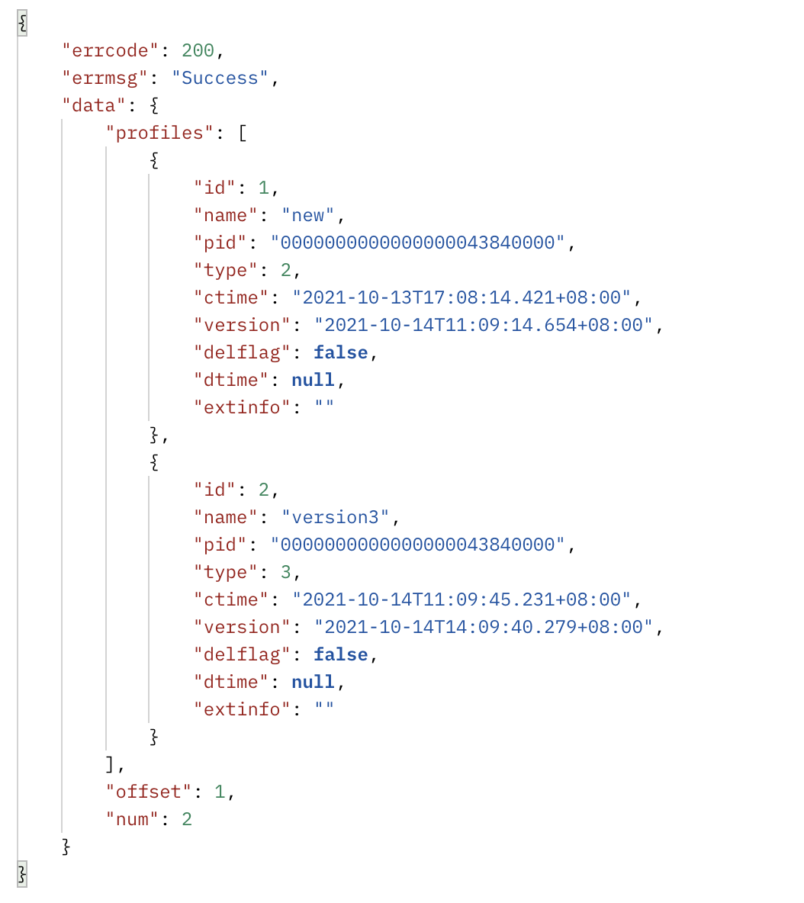

# Profile文件

## profile上传

请求方法：POST

请求地址：[http://xxxx:8686/profile/upload](http://xxxx:8686/productsource)

Header：

|  |  |  |
| --- | --- | --- |
| 参数名 | 类型 | 描述 |
| content-type | multipart/form-data |  |
| access_token | string | Token |
| timestamp | string | 时间戳 |
| messageid | string | 随机字符串 |
| signature | string | 签名，由timestamp加盐加密（AES加密，使用PKCS5Padding 填充模式  ，再base64编码  ） |
| userid | string | 用户id |

Body:

|  |  |  |
| --- | --- | --- |
| 参数名 | 类型 | 描述 |
| pid | string | 产品pid |
| type | int | 产品型号 |
| name | string | 产品名称 |
| file | file | 需要上传的文件 |
| describe | string | 描述 |

请求返回：



## profile下载

请求方法：POST

请求地址：[http://xxxx:8686/profile/download](http://xxxx:8686/productsource)

Header：

|  |  |  |
| --- | --- | --- |
| 参数名 | 类型 | 描述 |
| content-type | multipart/form-data |  |
| access_token | string | Token |
| timestamp | string | 时间戳 |
| messageid | string | 随机字符串 |
| signature | string | 签名，由timestamp加盐加密（AES加密，使用PKCS5Padding 填充模式  ，再base64编码  ） |
| userid | string | 用户id |

Body:

|  |  |  |
| --- | --- | --- |
| 参数名 | 类型 | 描述 |
| pid | string | 产品pid |
| type | int | 产品型号 |

## profile版本查询

请求方法：POST

请求地址：[http://xxxx:8686/profile/query](http://xxxx:8686/productsource)

Header：

|  |  |  |
| --- | --- | --- |
| 参数名 | 类型 | 描述 |
| content-type | multipart/form-data |  |
| access_token | string | Token |
| timestamp | string | 时间戳 |
| signature | string | 签名，由timestamp加盐加密（AES加密，使用PKCS5Padding 填充模式  ，再base64编码  ） |
| userid | string | 用户id |

Body:

|  |  |  |
| --- | --- | --- |
| 参数名 | 类型 | 描述 |
| pid | string | 产品pid |
| type | int | 产品型号 |

返回参数：



## profile版本信息批量查询

请求方法：POST

请求地址：[http://xxxx:8686/profile/querylist](http://xxxx:8686/productsource)

Header：

|  |  |  |
| --- | --- | --- |
| 参数名 | 类型 | 描述 |
| content-type | multipart/form-data |  |
| access_token | string | Token |
| timestamp | string | 时间戳 |
| messageid | string | 随机字符串 |
| signature | string | 签名，由timestamp加盐加密（AES加密，使用PKCS5Padding 填充模式  ，再base64编码  ） |
| userid | string | 用户id |

Body:

|  |  |  |
| --- | --- | --- |
| 参数名 | 类型 | 描述 |
| offset | int | 页码，从1开始 |
| limit | int | 查询的数据条数 |
| profileparams | [  {  "pid": "0000000000000000043840000",  "type": 2  },  {  "pid": "0000000000000000043840000",  "type": 1  },  {  "pid": "0000000000000000043840000",  "type": 3  },  {  "pid": "0000000000000000043850000",  "type": 1  }  ] | 需要查询的资源信息的集合。如果该字段不传，则是查询服务器所有记录。如果数组中的type不传，则是查询某个pid所有记录。 |

返回参数：

如果返回的num等于limit，则说明可能还有下一页数据，需要继续查询



# IHG数据备份

ihg数据备份流程图如下

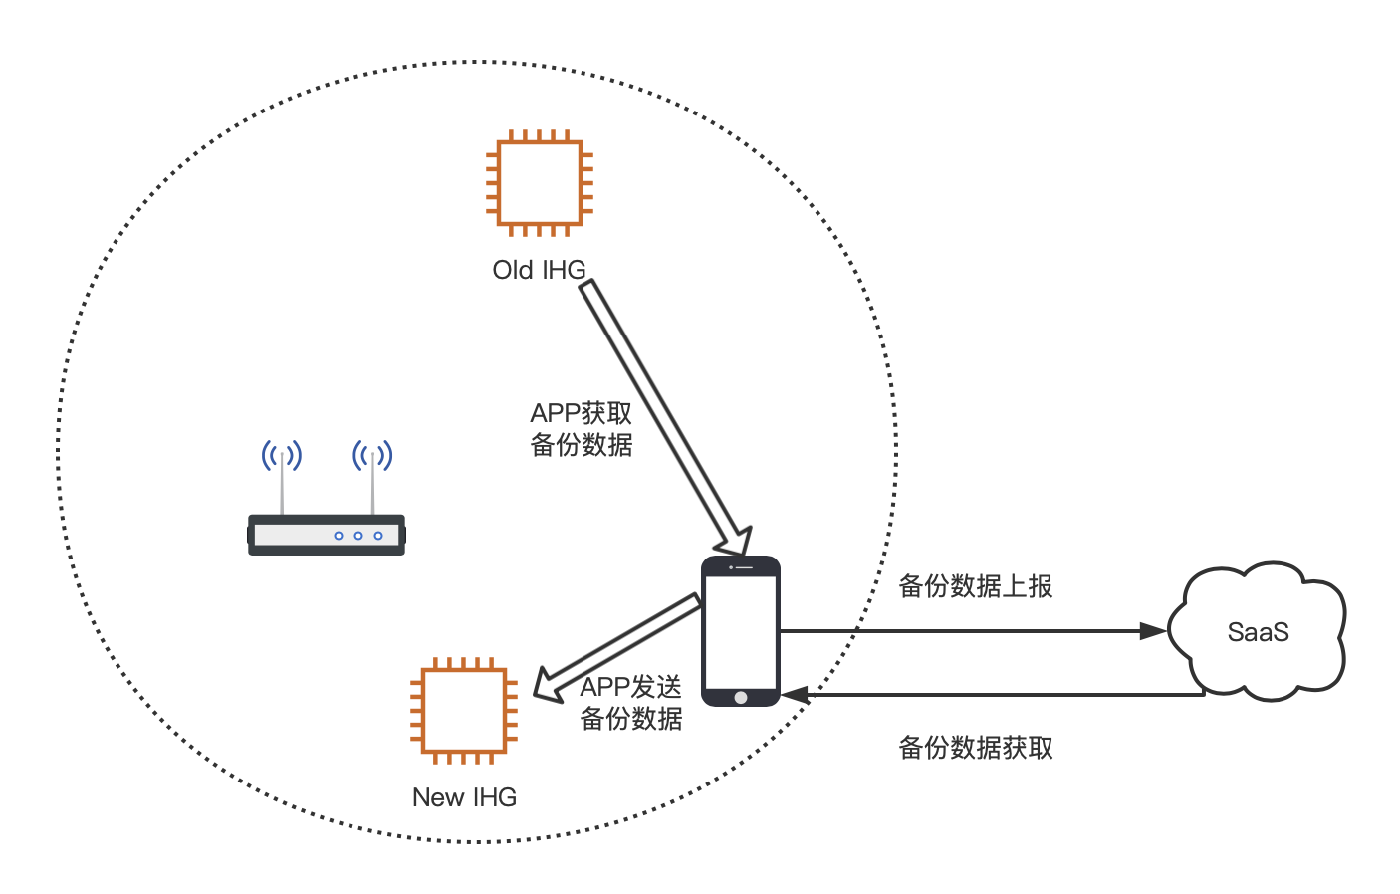

## IHG数据备份上传

请求方法：POST

请求地址：[http://xxxx:8686/ihgbackupdata/upload](http://xxxx:8686/productsource)

Header：

|  |  |  |
| --- | --- | --- |
| 参数名 | 类型 | 描述 |
| content-type | multipart/form-data |  |
| access_token | string | Token |
| timestamp | string | 时间戳 |
| messageid | string | 随机字符串 |
| signature | string | 签名，由timestamp加盐加密（AES加密，使用PKCS5Padding 填充模式  ，再base64编码  ） |
| userid | string | 用户id |

Body:

|  |  |  |
| --- | --- | --- |
| 参数名 | 类型 | 描述 |
| pid | string | 产品pid |
| did | string | 产品did |
| alias | string | 设备别名 |
| file | file | 需要上传的文件 |
| family | string | 设备所在家庭名称 |
| account | string | 用户账号 |
| describe | string | 描述 |

返回参数：

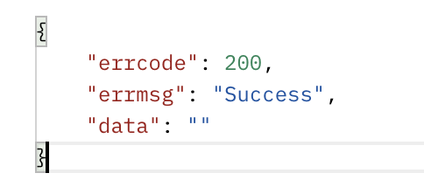

## IHG备份数据下载

请求方法：POST

请求地址：[http://xxxx:8686/ihgbackupdata/download](http://xxxx:8686/productsource)

Header：

|  |  |  |
| --- | --- | --- |
| 参数名 | 类型 | 描述 |
| access_token | string | Token |
| timestamp | string | 时间戳 |
| messageid | string | 随机字符串 |
| signature | string | 签名，由timestamp加盐加密（AES加密，使用PKCS5Padding 填充模式  ，再base64编码  ） |
| userid | string | 用户id |

Body:

|  |  |  |
| --- | --- | --- |
| 参数名 | 类型 | 描述 |
| did | string | 产品did |
| pid | string | 产品pid |
| newdid | string | 下载云端备份数据的设备did |
| family | string | 设备所在家庭名称 |
| account | string | 用户账号 |

返回参数：

流文件

## IHG备份数据删除

请求方法：POST

请求地址：[http://xxxx:8686/ihgbackupdata/delete](http://xxxx:8686/productsource)

Header：

|  |  |  |
| --- | --- | --- |
| 参数名 | 类型 | 描述 |
| access_token | string | Token |
| timestamp | string | 时间戳 |
| messageid | string | 随机字符串 |
| signature | string | 签名，由timestamp加盐加密（AES加密，使用PKCS5Padding 填充模式  ，再base64编码  ） |
| userid | string | 用户id |

Body:

|  |  |  |
| --- | --- | --- |
| 参数名 | 类型 | 描述 |
| did | string | 产品did |

返回参数：

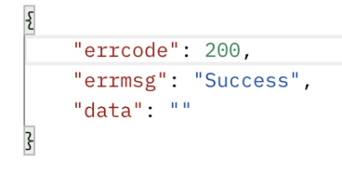

## IHG备份数据查询

请求方法：POST

请求地址：[http://xxxx:8686/ihgbackupdata/query](http://xxxx:8686/productsource)

Header：

|  |  |  |
| --- | --- | --- |
| 参数名 | 类型 | 描述 |
| access_token | string | Token |
| timestamp | string | 时间戳 |
| messageid | string | 随机字符串 |
| signature | string | 签名，由timestamp加盐加密（AES加密，使用PKCS5Padding 填充模式  ，再base64编码  ） |
| userid | string | 用户id |

Body:

|  |  |  |
| --- | --- | --- |
| 参数名 | 类型 | 描述 |
| did | string | 产品did |

返回参数：

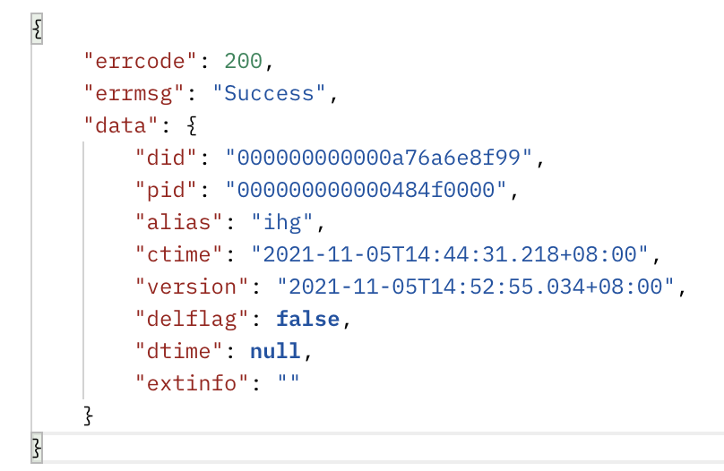

## IHG备份数据批量查询

请求方法：POST

请求地址：[http://xxxx:8686/ihgbackupdata/querylist](http://xxxx:8686/productsource)

Header：

|  |  |  |
| --- | --- | --- |
| 参数名 | 类型 | 描述 |
| access_token | string | Token |
| timestamp | string | 时间戳 |
| messageid | string | 随机字符串 |
| signature | string | 签名，由timestamp加盐加密（AES加密，使用PKCS5Padding 填充模式  ，再base64编码  ） |
| userid | string | 用户id |

Body:

|  |  |  |
| --- | --- | --- |
| 参数名 | 类型 | 描述 |
| did | string | 产品did，did为空时，为查询所有记录，did不为空时为查询单个设备记录 |
| offset | int | 页码，从1开始 |
| limit | int | 查询的数据条数 |

# APP token获取

请求方法：GET

请求地址：[http://xxxx:8686/gettoken](http://xxxx:8686/productsource)

Header：

|  |  |  |
| --- | --- | --- |
| 参数名 | 类型 | 描述 |
| timestamp | string | 时间戳 |
| messageid | string | 随机字符串 |
| signature | string | 签名，由timestamp加盐加密（AES加密，使用PKCS5Padding 填充模式  ，再base64编码  ） |
| userid | string | 用户id |

Body:

|  |  |  |
| --- | --- | --- |
| 参数名 | 类型 | 描述 |
| access_key | string | 约定获取token的key |

请求返回：

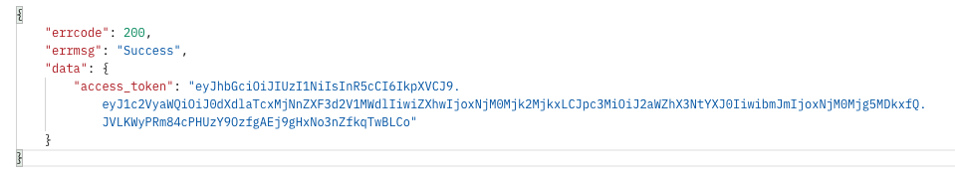

# 错误码

|  |  |
| --- | --- |
| **errcode** | **errmsg** |
| 200 | **请求成功** |
| 1001 | **签名验证失败** |
| 1002 | **签名已过期** |
| 1003 | **请求时间非法** |
| 1010 | **注册失败** |
| 1011 | **账号已存在** |
| 1020 | **登录失败** |
| 1021 | **账号或密码错误** |
| 1022 | **修改密码失败** |
| 1023 | **密码错误** |
| 1024 | **获取用户信息失败** |
| 1025 | **用户信息更新失败** |
| 1030 | **创建成员失败** |
| 1040 | **获取成员信息失败** |
| 1050 | **删除成员失败** |
| 1101 | **token校验失败** |
| 1102 | **token已过期** |
| 1103 | **参数错误** |
| 1104 | **获取token失败** |
| 1200 | **文件上传失败** |
| 1201 | **文件大小超过10M** |
| 1202 | **请求数据错误** |
| 1203 | **服务数据更新失败** |
| 1204 | **文件删除失败** |
| 1205 | **文件删除成功，数据库内容删除失败** |
| 1206 | **查询失败** |
| 1207 | **文件已存在** |
| 1210 | **文件下载失败** |